OSNOVNA ŠKOLA IVANA PERKOVCA
Šenkovec, Zagrebačka 30

Š k o l s k a k u h i n j a
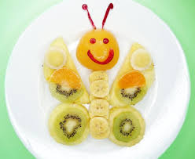

PRODUŽENI BORAVAK
17.10.2022. – 21.10.2022.

DORUČAK RUČAK
PONEDJELJAK:
Kukuruzni žganci, kakao Čufte u umaku od rajčice, pire
krumpir, polubijeli kruh, sok
UTORAK:
Topli sendviči, čaj s medom i Juneći saft s tjesteninom, zelje
limunom salata s kukuruzom, polubijeli kruh

SRIJEDA:
Domaće palačinke s čokoladnim Varivo od leće s hrenovkama,
namazom, mlijeko kukuruzni kruh, voće

ČETVRTAK:
Sendvič, mlijeko Rižoto s piletinom i povrćem,
polubijeli kruh, voće

PETAK:
Raženi kruh, sir za mazanje, čaj s Pohani oslić, kuhani krumpir s
medom i limunom maslacem, raženi kruh, sok

D o b a r t e k !

